建筑碳排放报告书
公共建筑

工程名称 | 恒氧·恒净— 后疫情时代校园建筑“智慧谷”零能耗设计
工程地点 | 广西-桂林
设计编号 | YBA50097
建设单位 | 桂林电子科技大学
设计单位 | 桂林电子科技大学
设 计 人
审 核 人
审 定 人
设计日期 | 2023年1月1日

采用软件 | 建筑碳排放CEEB2022
软件版本 | 20210606
研发单位 | 北京绿建软件股份有限公司
正版授权码 | T13557784343

- 计算依据
1. 《绿色建筑评价标准》(GB/T50378-2019)
2. 《建筑碳排放计算标准》(GB/T 51366-2019)
3. 《民用建筑绿色性能计算标准》(JGJ/T 449-2018)
4. 《夏热冬冷地区居住建筑节能设计标准》（JGJ 134-2010）
5. 《民用建筑热工设计规范》(GB50176)
- 气象数据
  - 气象地点
广西-桂林, 《建筑节能气象参数标准》
  - 逐日干球温度表
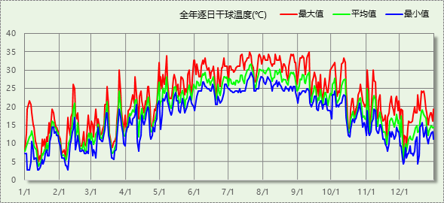

计算结果

建材生产运输碳排放
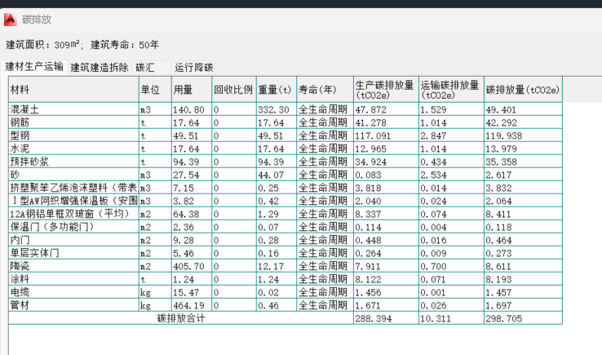

建筑建造拆除碳排放

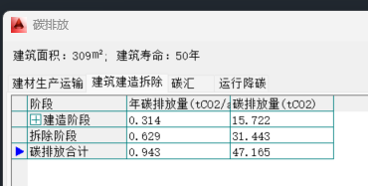

建筑运行降碳
